«Утверждаю»
Директор МКОУ «Мюрегинская СОШ»
___________________ Арсланалиев К.М.
Муниципальное казённое учреждение
«Мюрегинская СОШ»

Презентация на тему:
«Использование здоровьесберегающих технологий на уроках физической культуры»
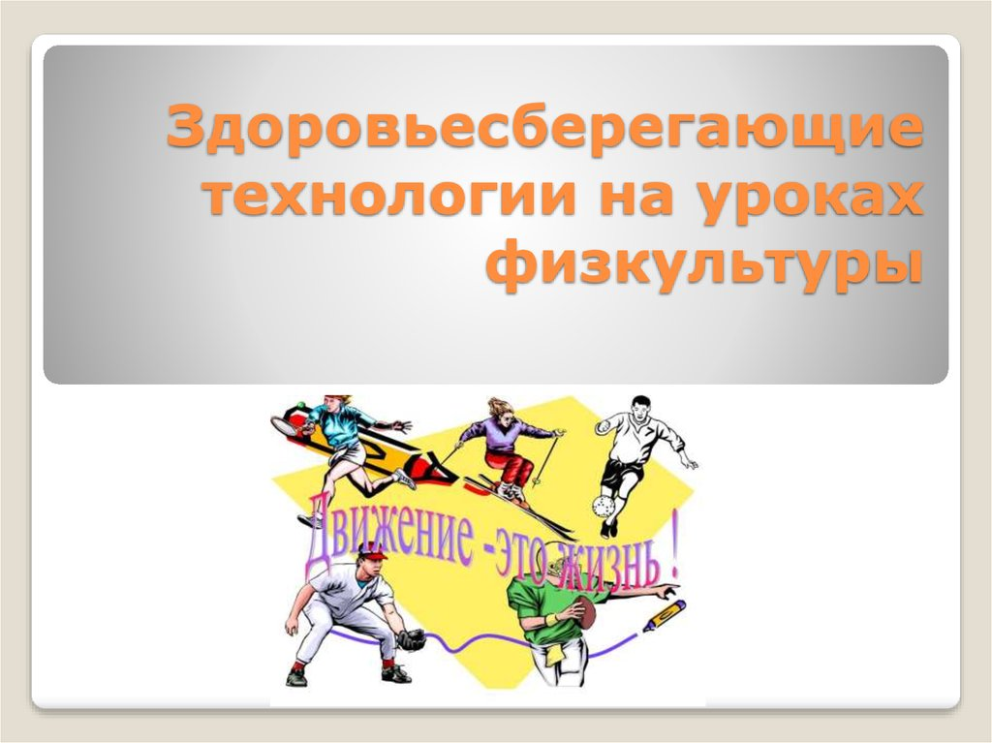

Составил: учитель физической культуры
Гамидов М.А.
2019 год

